**系统编码与实现计划**

**G27**

**组长：马辰越**

**组员：唐敏跃 郑燮石 季奕君 官鹏杰**

**目录**

1 项目简介 4

2. 设计计划 4

2.1 模块划分 4

2.1.1 用户模块 4

2.1.2 课程信息模块 4

2.1.3 考试及成绩评定模块 5

2.1.4 通知模块 5

2.1.5 讨论版/答疑区模块 5

2.1.6 作业模块 5

2.2 数据库ER图 6

2.3 数据库设计 6

2.3.1 课程公告数据表 6

2.3.2 课程章节数据表 7

2.3.3 课程资料数据表 7

2.3.4 课程信息数据表 8

2.3.5 静态文件数据表 10

2.3.6 讨论区数据表 10

2.3.7 讨论区内容数据表 10

2.3.8 学生数据表 11

2.3.9 教师数据表 13

3. 系统编码计划 15

3.1 团队分工 15

3.2 团队分工 16

3.3 日程安排 16

# 1 项目简介

本项目开发的软件为一个高校教学平台。21 世纪是计算机网络技术全面深入运用的一个世纪，计算机网络技术对社会、教育以及大学产生着迅猛、广泛和深入的影响。信息技术在高等教育领域得到广泛的应用。网络化学习是一种通过因特网或其他数字化内容进行学习交流与教学活动的新型教学模式。这种学习方式充分地利用了计算机网络技术所提供的便捷的交流方式与全新的沟通机制，加强了教学资源的共享。这改变了传统教学模式中教师的作用和师生间的关系，从而根本地改变了教学结构和教育本质。如今，技术的教育应用已经成为教育改革和人才培养的重要途径，应用网络进行教学已经成为当今世界的主要趋势。

# 2. 设计计划

## 2.1 模块划分

### 2.1.1 用户模块

用户：登录、注册、修改密码、找回密码、查看个人信息、修改个人信息、查看课程信息、搜索课程、筛选课程。

教师：编辑教师主页。

### 2.1.2 课程信息模块

管理员：添加课程、删除课程、生成教学班、导入课程相关人员信息

游客、学生：查看课程信息

教师、助教：查看课程信息、修改课程信息、增删改课程章节、增删改课程资料

### 2.1.3 考试及成绩评定模块

管理员：导入考试成绩、修改考试成绩

学生：查看成绩、申请复核成绩

教师：查看成绩、作业评分、处理学生复核成绩的申请、设定总成绩构成算法、提交总成绩。

助教：查看成绩、作业评分、处理学生复核成绩的申请。

### 2.1.4 通知模块

管理员：公布网站更新信息介绍、删除网站更新信息介绍、更新友情链接

学生：查看网站通知、查看课程通知

助教、教师：公布课程通知、删除课程通知、修改课程通知、查看网站通知、查看课程通知

### 2.1.5 讨论版/答疑区模块

管理员：删除讨论、删除留言。

助教、学生、教师：发布讨论、编辑讨论、删除留言、评论留言。

### 2.1.6 作业模块

管理员：后台题库的增加/删除/修改/查询、后台题库答案的维护

教师、助教：添加小组作业、添加个人作业、修改作业、删除作业、查看作业、查看学生作业完成情况、导出提交的作业、作业评分、处理学生作业成绩申诉、查看学生作业成绩情况

学生：查看作业、下载作业、提交个人作业、组长提交小组作业、修改已上传的作业、下载已上传的作业、作业成绩申诉

## 2.2 数据库ER图

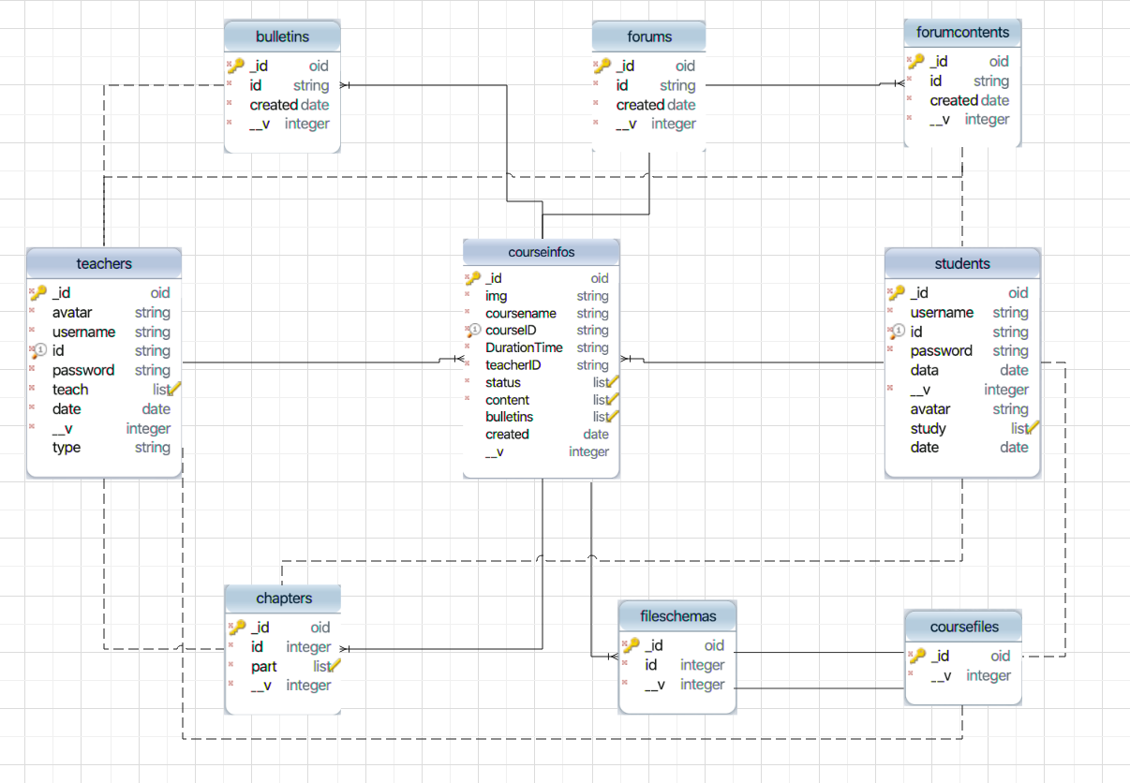

## 2.3 数据库设计

### 2.3.1 课程公告数据表

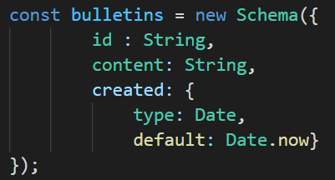

### 

### 2.3.2 课程章节数据表

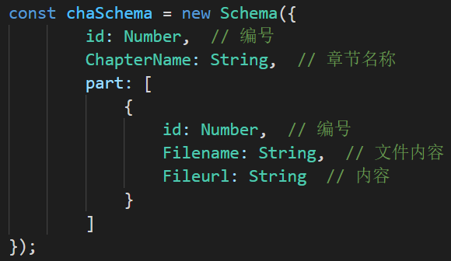

### 2.3.3 课程资料数据表

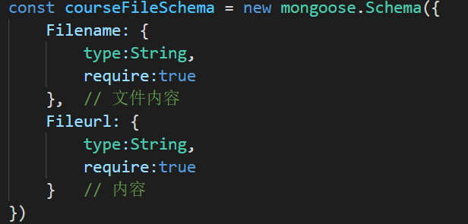

### 2.3.4 课程信息数据表

**上半：**

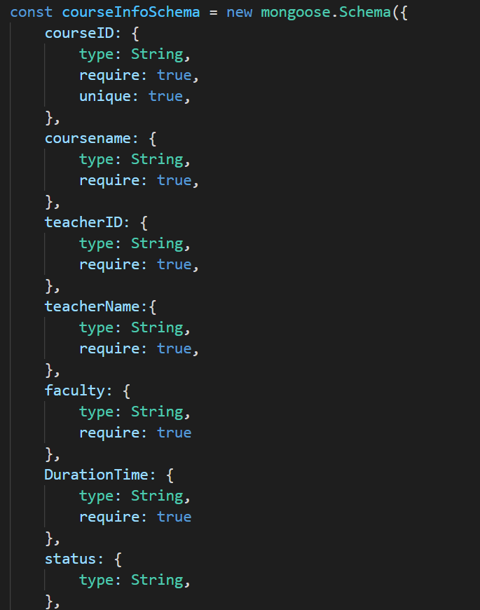

**下半：**

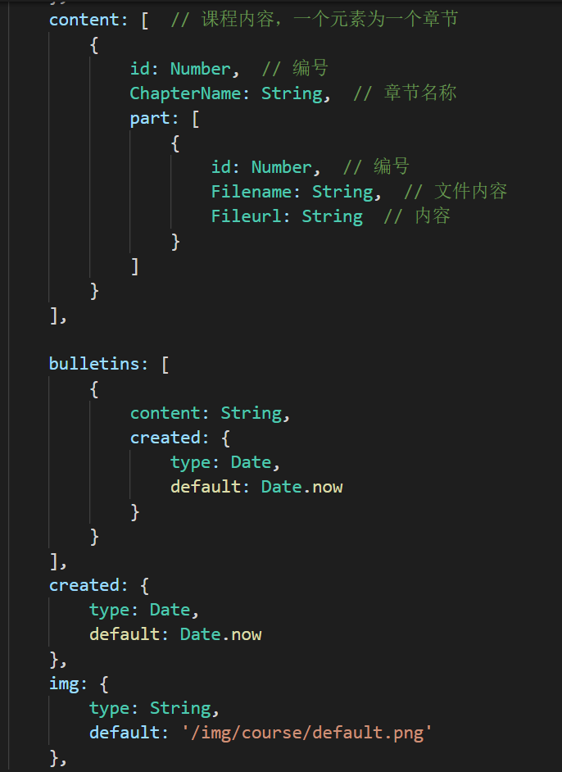

### 2.3.5 静态文件数据表

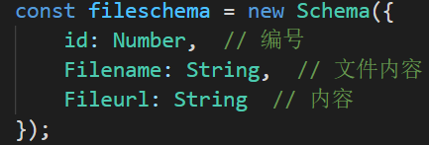

### 2.3.6 讨论区数据表

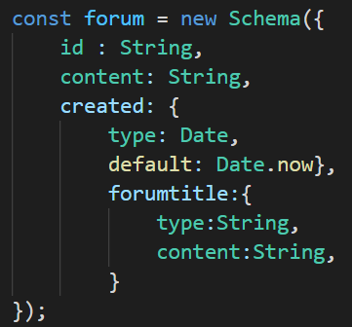

### 2.3.7 讨论区内容数据表

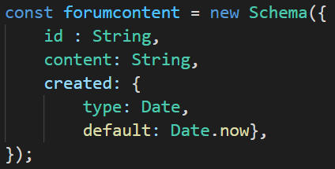

### 2.3.8 学生数据表

**上半：**

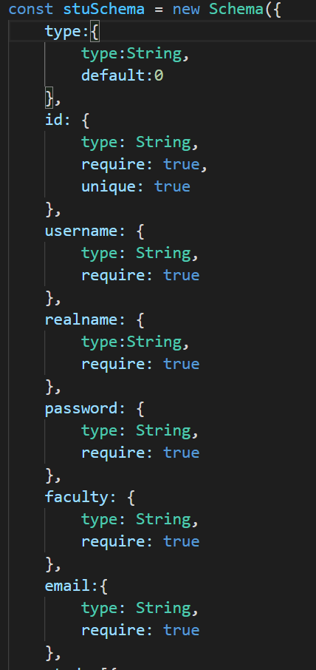

**下半：**

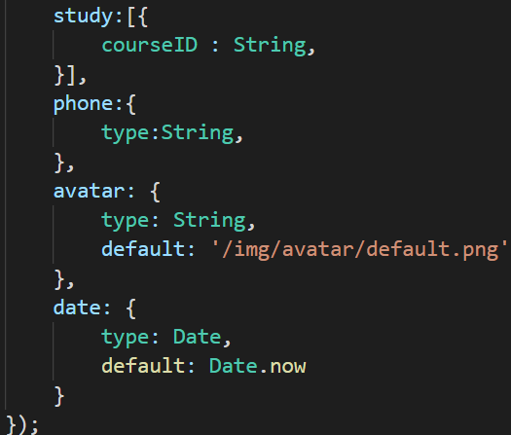

### 2.3.9 教师数据表

**上半：**

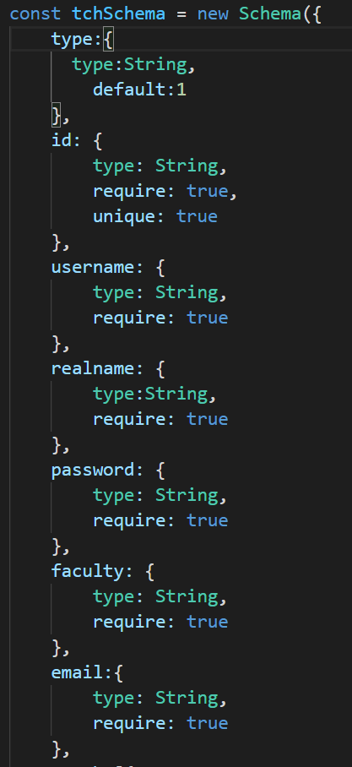

**下半：**

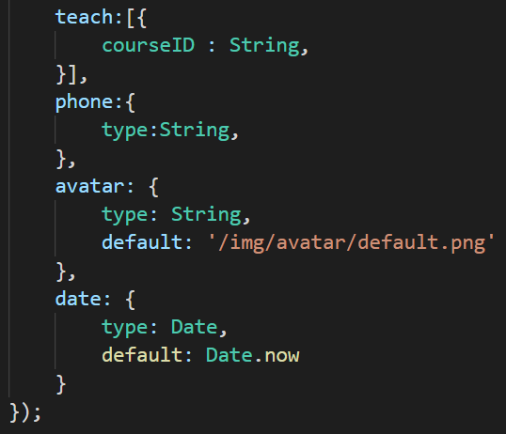

# 3. 系统编码计划

## 3.1 团队分工

|  |  |  |  |
| --- | --- | --- | --- |
| **序号** | **角色** | **职责** | **人员** |
| 1 | 项目经理 | 在预算范围内按时优质地领导项目小组完成全部项目工作内容，并使客户满意。 | 马辰越 |
| 2 | 产品经理 | 负责市场调查并根据用户的需求，确定开发何种产品，选择何种技术、商业模式等，根据产品的生命周期，协调研发、营销、运营等，确定和组织实施相应的产品策略。 | 郑燮石 |
| 3 | 技术总监 | 建立系统框架；数据库设计； 概要设计； 参加技术评审； | 季奕君 |
| 4 | 设计总监 | 设计网站原型；设计网站布局和UI | 唐敏跃 |
| 5 | 测试经理 | 组织编写测试计划和测试方案，组织系统测试；参加技术评审； | 官鹏杰 |
| 6 | 质量经理 | 带领软件质量监督组成员制定质量保证计划，对监督组反映的质量问题进行汇总与产品经理、项目经理进行交流，当新的问题出现时最终由质量经理决定处理方式 | 官鹏杰 |
| 7 | 软件质量监督 | 实时对质量经理以及项目经理提供项目进度与项目实际开发时的差异提出报告，指出差异原因和改进方法。 | 全体 |

## 3.2 团队分工

|  |  |  |
| --- | --- | --- |
| **分组** | **职责** | **人员** |
| 前端开发 | 根据用户需求，按照模块划分，配合后端实现，设计前端页面，设计良好的用户界面交互模式。 | 唐敏跃、马辰越、郑燮石 |
| 后端开发 | 设计数据库，配合前端搭建，实现后端功能。 | 季奕君、官鹏杰 |

## 3.3 日程安排

|  |  |  |  |  |
| --- | --- | --- | --- | --- |
| **项目阶段** | **持续时间** | **负责人** | **主要工作** | **输出内容** |
| 项目启动 | 2020.9.14-2020.9.30 | 马辰越 | 进行项目可行性分析，制定项目计划 | 完成《项目可行性分析报告》、《项目章程》、《项目计划》 |
| 需求分析 | 2020.10.1-2020.11.15 | 马辰越 | 确定系统运行环境，确定系统功能及性能，建立系统逻辑模型 | 完成《前景与范围》《质量保证计划》《需求工程计划》《软件需求规格说明书》 |
| 系统设计 | 2020.11.16-2020.11.30 | 郑燮石 | 进行系统设计 | 完成《系统设计计划》、《系统编码实现计划》、《软件概要设计说明书》、《测试计划》 |
| 编程实现 | 2020.12.1-2020.12.25 | 唐敏跃 | 进行系统编码 | 实现并部署网站，完成《用户手册》、 《工程部署计划》、《培训计划》 |
| 需求维护 | 2020.12.1-2020.12.31 | 季奕君 | 进行需求变更控制 | 完成《需求变更控制会规程》，《需求变更控制文档》，更新《软件需求规格说明书》 |
| 系统测试 | 2020.12.26-2021.1.10 | 官鹏杰 | 进行系统测试， 项目总结 | 完成《测试报告》、《系统维护计划》、《项目总结报告》 |